В «Нашу новую школу» –
с новыми идеями!

МБОУ «Гимназия №122
имени Ж.А.Зайцевой»
Московского района г.Казани

Основываясь на гуманизации системы образования, на новых задачах формирования личности учащихся, определении этого направления как первостепенного, следует помнить, что она прежде всего требует определенного уровня сформированности личности современного российского учителя, признания его высокого статуса в обществе. Соответственно, от самого учителя требуется постоянное самосовершенствование, включающее как расширение общего кругозора и эрудиции, так и повышения профессионального мастерства. Таким образом, в настоящее время значительно повышается роль методической службы образовательного учреждения, в том числе МБОУ «Гимназия №122».

Цели методической службы гимназии
- создание условий для удовлетворения потребностей учителей в организации своей профессиональной деятельности;
- “подведение” членов педагогического коллектива к осознанию необходимости формирования новых потребностей, учитывающих заказ современного общества;
- повышение уровня профессионального мастерства педагогов как основание для осмысления реализации идей современного образования;
- научно-методическое обеспечение условий инновационной работы педагогов;
- повышение качества знаний учащихся;
- формирование качеств личности учащихся, обеспечивающих успешную социализацию выпускников гимназии в современном обществе.

Основные задачи научно -методической службы гимназии
- обеспечение высокого теоретического и практического научно-методического уровня деятельности метапредметных объединений гимназии;
- развитие педагогического творчества, повышение квалификации педагогических работников;
- трансляция технологии деятельностного метода (ТДМ) в образовательную и воспитательную работу гимназии;
- введение в деятельность гимназии федерального образовательного стандарта второго поколения;
- сотрудничество с ИРО РТ, методическими центрами города, ВУЗами, образовательными организациями, Академией повышения квалификации и профессиональной подготовки работников образования РФ (АПКиППРО РФ);
- обеспечение социальной защиты учителя через механизм аттестации педагогических кадров работников образования;
- материальное стимулирование учителей гимназии через участие в профессиональных конкурсах и грантах;
- информационное обеспечение учителей гимназии в соответствии с их потребностями;
- совершенствование преподавания учебных предметов через использование современных образовательных технологий;
- внедрение в практику работы гимназии образовательных стандартов и их научно-методическое сопровождение;
- обеспечение благоприятной среды для укрепления мотивации развития у учащихся коммуникативных навыков;
- обеспечение должной подготовки учащихся для проявления их знаний и коммуникативных умений на муниципальном, республиканском и российском уровнях.

Концептуальные идеи развития
методической службы гимназии (МСГ)

В национальной образовательной инициативе «Наша новая школа» отмечается, что ключевой особенностью современной школы должны стать учителя, чуткие, внимательные и восприимчивые к интересам школьников, способные помочь ребятам найти себя в будущем, стать самостоятельными, творческими и уверенными в себе людьми, учителя, которые открыты всему новому, глубоко владеющие психолого-педагогическими знаниями, являющиеся профессионалами и в других областях деятельности.
Все это требует от МСГ осуществления перехода от собственно управленческой к менеджерской системе руководства гимназией, которая отличается от прежней и строится на основе подлинного уважения, доверия к педагогическим работникам, создания для них ситуации успеха. Чем выше уровень развития учителя с точки зрения совокупности его профессиональных знаний, умений, навыков, способностей и мотивов к труду, тем эффективнее и результативнее будет деятельность гимназии.
В связи с новыми потребностями социума изменилась вся система работы МСГ.
МСГ – это системная, коллективная и индивидуальная деятельность педагогических кадров, направленная на повышение уровня профессиональной компетентности, развитие способностей к внедрению инновационных изменений в образовательный и воспитательный процесс, и в конечном счете, на повышение качества и эффективности образовательного процесса, достижение целей, обусловленных потребностями общества, социума, самой гимназии.

Ведущие принципы деятельности МСГ
- теоретическая обоснованность методических действий;
- метапредметный подход к организации методического пространства гимназии;
- системность, согласованность идей, учет особенностей преподавания отдельных предметов при планировании методической деятельности;
- перспективное и текущее планирование коллективной групповой и индивидуальной форм методической работы;
- разнообразие форм и методов взаимодействия педагогов;
- открытость методических идей, форм и методов взаимодействия педагогов гимназии для ученической и родительской общественности;
- опора на креативный потенциал педагогов;
- создание условий для диссеминации (на разных уровнях) позитивного опыта педагогов, рефлексивной деятельности.

Ключевые теоретические идеи методической службы гимназии
Существующая в настоящее модель методической службы гимназии базируется на научных трудах и практических разработках, созданных педагогическим коллективом гимназии совместно с ведущими учёными РТ в области педагогики в течение последних 20 лет.
№ | Название | автор | год | Ключевая теоретическая идея
1 | Управление процессом развития творческой активности учащихся | Л.А.Волович, Ж.А.Зайцева, М.И.Рожков | 1993 | Пути совершенствования управления современной школой в современных условиях.
2 | Стимулирование творческой активности учащихся во внеурочной деятельности | Л.А.Волович,  М.И.Рожков,  Т.М.Трегубова,  А.Х.Батчаева | 1993 | Пути повышения уровня творческой активности учащихся во внеурочной деятельности.
3 | Опыт создания психологической службы в школе | Б.С.Алишев | 1993 | Основные задачи и направления деятельности школьного психолога.
4 | Целевая комплексная программа второго этапа исследования проблемы развития творческой активности учащихся в педагогическом процессе. | А.А.Кирсанов,  Ж.А.Зайцева,  П.Н.Осипов | 1995 | Целевая комплексная про-грамма второго этапа ис-следования проблемы раз-вития творческой актив-ности учащихся в педа-гогическом процессе.
5 | Развития творческой активности учащихся в педагогическом процессе. | А.А.Кирсанов,  Ж.А.Зайцева | 1995 | Сущностные характерис-тики творческой активности учащихся современной общеобразовательной школы, дидактическая модель и организационно-педагогические условия и средства ее развития в педагогическом процессе.
6 | Целевая комплексная программа третьего этапа исследования проблемы развития творческой активности учащихся в педагогическом процессе. | А.А.Кирсанов,  Ж.А.Зайцева | 1998 | Целевая комплексная программа третьего этапа исследования проблемы развития творческой активности учащихся в педагогическом процессе.
7 | Стимулирование самовоспитания учащихся (Концепция и программа опытно-эксперименталь-ной работы на 1998-2001 годы). | П.Н.Осипов | 1998 | Концепция и программа опытно-экспериментальной работы на 1998-2001 годы по стимулированию самовоспитания учащихся как составной части разви-тия их творческой актив-ности в целостном педаго-гическом процессе.
8 | Развития творческой активности учащихся в педагогическом процессе гимназии. | Е.Ф.Арсентьева,  О.А.Аникеенок,  В.Ф.Габдулхаков,  Ж.А.Зайцева,  П.Н.Осипов,  Л.А.Харисова и др. | 2002 | Концепция развития школы как гимназии с гума-нитарной и естественно-математической направ-ленностью.
9 | Программа развития гимназии на 2006-2010 годы «Развитие твор-ческой активности учащихся на основе реализации дидактичес-кой системы дея-тельностного метода» | О.А.Аникеенок,  Ж.А.Зайцева | 2006 | Реализация в образователь-ном процессе гимназии дидактической системы деятельностного метода как средства развития творческой активности учащихся.
10 | Программа развития гимназии на 2011-2015 годы «Проектирование образовательной среды гимназии для одаренных учащихся» | И.Ф.Сибгатуллина,  И.И.Лушпаева,  О.А.Рябов | 2011 | Проектирование образова-тельной среды гимназии для одаренных учащихся, обеспечивающей получение среднего общего образования высокого уровня, позволяющего выпускникам продолжить обучение в высшей школе, формирование творческой личности, интеллектуаль-ного, нравственного потен-циала, здорового образа жизни ученика-личности, свободно адаптирующейся в современном обществе.

Ключевая теоретическая идея методической службы гимназии – развитие творческой активности в педагогическом процессе гимназии.

Инновационные подходы к организации деятельности методической службы гимназии (МСГ)

Модернизация образования потребовала от МСГ новых, инновационных подходов к организации её деятельности. В настоящее время в гимназии существуют два таких ключевых подхода.

Образовательный подход требует и от педагогов, и от руководителей:
- знания тенденций инновационных изменений в системе современного образования;
- знания отличий традиционной, развивающей и личностно-ориентированной обучающих систем и технологий;
- знания интерактивных форм и методов обучения;
- владения технологией целеполагания, диагностирования, проектирования оптимальной методической системы;
- развитых дидактических, рефлексивных, проектировочных, диагностических умений;
- умения анализировать и оценивать свой индивидуальный стиль, а также особенности и эффективность применяемых педагогических технологий и собственной инновационной, педагогической и методической деятельности в целом.
Маркетинговый подход подразумевает:
- освоение маркетинговой деятельности;
- изучение потребностей всех участников образовательного процесса;
- учёт требований учащихся и родителей к перечню и качеству образовательных услуг;
- анализ изменений потребительского спроса;
- умение переориентировать систему методической работы гимназии на создание конкурентоспособного продукта;
- создание базы методических нововведений;
- обеспечение профессиональной конкурентоспособности педагогов гимназии на рынке образовательных услуг.

Организующим центром методической службы гимназии является педагогический совет, который определяет основные направления и темы научно-методической работы.
Научно-методический совет гимназии (НМС) - коллективный профессиональный орган, объединяющий членов педагогического коллектива, осуществляющих на научной основе координацию методической работы образовательного учреждения. Он рассматривает, вырабатывает, оценивает стратегически важные предложения по развитию гимназии, отдельных направлений ее деятельности, вынося свои выводы и предложения на рассмотрение педагогического совета гимназии. Кроме того, НМС осуществляет координацию деятельности метапредметных объединений гимназии, направленных на решение основных задач ОУ.
Работа методического объединения (МО) осуществляется в различных формах: заседания, совещания, круглые столы, мастер-классы, открытые уроки, тренинги, лекции, творческие отчеты.
Совершенствование преподавания предметов в условиях перехода на новые образовательные стандарты
Повышение уровня профессиональной компетенции педагогов; внедрение новых педагогических технологий, развивающих интеллектуальный и творческий потенциал учителя и учащихся
Внедрение новых педагогических технологий, развивающих интеллектуальный и творческий потенциал учителя и учащихся
Создание условий, повышающих мотивацию учащихся к учебной и творческой деятельности
Активизация разнообразных форм обучения
Привитие интереса педагогов к самообразованию и совершенствование педагогического мастерства
Совершенствование материально-технической базы кабинетов
Формирование метапредметных компетенций обучающихся в условиях личностно-ориентированного обучения и воспитания
Применение информационно-коммуникационных технологий в образовательном процессе
Мониторинг результативности обученности учащихся
Обмен практическим опытом внутри МО, формирование методической «копилки»

Целью работы МО является обеспечение условий качественного образования посредством повышения уровня профессиональной компетентности педагогов и личностных компетенций учащихся.
ЗАДАЧИ
МО
МО

Направления деятельности методической службы гимназии

Содержательные характеристики модели
МБОУ «Гимназия №122» - образовательная структура со сложившимися за 54 года (с 1958 г.) традициями, ведущей из которых является стабильность и высокий профессионализм педагогического коллектива.
Образовательный уровень

Квалификационный уровень

Возрастной состав

Учитель учится всю жизнь, только в этом случае он обретает право учить, и только высокопрофессиональный учитель может качественно учить. Поэтому одно из приоритетных направлений МСГ – создание таких условий, в которых учитель и педагогический коллектив в целом просто не может работать некачественно. Задачи МСГ в данном аспекте:
- повышение компетентности и профессионального мастерства каждого учителя,
- повышение творческого потенциала педагогического коллектива,
- подведение учителя к осмыслению и решению своих профессиональных проблем, ориентированности учителя на самоанализ и самодиагностику.

В современном, быстро меняющемся мире сложившаяся система повышения квалификации педагогов (1 раз в 5 лет) не соответствует требованиям времени. Поэтому наш учитель учится непрерывно.

Место обучения\учебный год | 2008-09 | 2009-10 | 2010-11 | 2011-12
Центр системно-деятельностной педагогики АПКиППРО РФ г.Москва | 2 | 4 | 11 | 9
Центр системно-деятельностной педагогики АПКиППРО РФ г.Москва (на базе гимназии №122) | 43 | 13 | 15 | 8
ИРО РТ | 10 | 8 | 29 | 6
Республиканские курсы по программе полного профессионального развития | - | - | - | 3
«Английский для РТ» | - | - | - | 15
«Алгарыш» | 2 | - | - | 2
Московский социально-гуманитарный институт по теме «Педагогическая деятельность учителя в процессе реализации ФГОС ООО» | - | - | - | 3
Сингапурские курсы «Whole School Professional Development Programme in the Republic of Tatarstan Schools» | - | - | - | 4
Телешкола | - | - | - | 2

А – количество членов педагогического коллектива
Q – количество обученных учителей и руководителей
N – количество лет
S – процентный состав обученных учителей и руководителей
$$S=\frac{Q}{N*A}*100\%$$
$$S=\frac{191}{4*79}*100\%=60\%$$
Таким образом, ежегодно обучается более половины членов педколлектива, т.е. 60%.

Параллельно с повышением методического и педагогического уровней в гимназии большое внимание уделяется формированию IT-компетенции учителя.

Индивидуальная траектория повышения квалификации
членов педагогического коллектива
(примеры)
Самитова Ф. Г. – учитель английского языка 1 квалификационной категории

Тигина О. А. – директор гимназии

Образовательный процесс в гимназии представляет собой сложную систему педагогического взаимодействия. Важным звеном такого взаимодействия является сотрудничество с ведущими высшими учебными заведениями РФ, РТ, что способствует повышению высокого теоретического, психолого-педагогического уровня образованности педагогического коллектива.

- Весь педагогический коллектив (100%) сотрудничает с 5 ВУЗами;
- 10 человек педколлектива - с 6 ВУЗами;
- 12 человек – с 7 ВУЗами;
- 17 человек - с 9 ВУЗами.
Важными направлениями кадрового менеджмента являются:
- стимулирование взаимоинтереса к профессиональной деятельности коллег;
- предоставление возможности другим педагогам, общественности знакомиться с педагогическим опытом учителя;
- создание условий для осмысления учителями своих достижений в образовательном процессе гимназии; обеспечение возможности для обобщения педагогического опыта учителя.

Диссеминация опыта гимназии №122 за 2013-2014 учебный год

Основополагающим принципом деятельности МСГ является мотивирование педколлектива гимназии на постоянный рост профессионального мастерства, создание условий для восхождения каждого учителя к новому знанию и опыту, что оказывает стратегическое влияние на результаты деятельности гимназии.
Этапы работы МСГ по повышению профессионального роста учителя

Результат такой планомерной, целенаправленной работы МСГ следующий:
79 членов педагогического коллектива, из них:
- Заслуженный учитель РТ – 5 чел.,
- Отличник народного просвещения СССР – 3чел.,
- Почетный работник общего образования – 9 чел.,
- Почетная грамота МОиН РФ – 14 чел.,
- Нагрудный знак “За заслуги в образовании РТ” – 10чел.,
- Почетная грамота МОиН РТ – 17 чел.,
- Почетная грамота УО ИКМО г.Казани – 31 чел.

- 32% - имеют награды РФ
- 34% - имеют награды РТ
- 39% - имеют награды города

Выплаты за качество работ учителей (максимальный балл – 60)
0-20 баллов – 21 чел.
23-30 баллов – 11 чел.
30-40 баллов – 9 чел.
40-50 баллов – 22 чел.
50-60 баллов – 16 чел.
Результативность участия в профессиональных конкурсах и грантах
Номинации Год | 2011-12 | 2012-13
- Наш лучший директор | 1 | 1
- Наш лучший учитель | 15 | 18
- Учитель-исследователь | 1 | -
- Наш новый учитель | 1 | 2
- Лучший учитель ИКТ | - | 1
- Приоритетный национальный проект “Образование” | 3 | 2
- Учитель года (район) | 1 | 1
- “Алгарыш” | - | 2
Индивидуальная траектория профессионального роста учителя (примеры)
Абдуллаева Т. И. – учитель английского языка

Варешкина Е. Ю. – учитель начальных классов

Белянина Т. А. – учитель русского языка и литературы

Реализация деятельности сетевого комплекса информационного взаимодействия
Вид деятельности | Местонахождение
Сайты гимназии | www.kzn122.ru, https://edu.tatar.ru/moskow/page2281.htm
Дистанционное обучение учителей | Участие в пилотном проекте «Апробация системы непрерывной индивидуализированной профессиональной подготовки педагогов Microsoft в Республике Татарстан» (technicalsupport@intuition.com) 16 учителей;  «Обновление содержания и методики обучения учебных предметов в основной школе при переходе на ФГОС» в ФГАОУ ВПО КФУ (edu.kpfu.ru) 4 учителя-предметника;  «Современные аспекты преподавания химии в школе» (edu.kpfu.ru) 1 учитель;  EF – International Lang.School http://englishtown.com 16 учителей;  «Информационная образовательная среда начальной школы» http://eor.it.ru 2 учителя.
Использование образовательных порталов | Учительский портал - презентации, тесты, разработки уроков;  Фестиваль педагогических идей "Открытый урок"4  Uroki.net: разработки уроков, сценарии, конспекты, поурочное планирование;  Информационно-коммуникационные технологии в образовании;  Единая коллекция цифровых образовательных ресурсов;  Федеральный центр информационно-образовательных ресурсов (ФЦИОР);  Электронное образование в республике Татарстан;  Портал Казанского федерального университета и другие
Использование предметных порталов | Газета "Математика" Издательского дома "Первое сентября";  Международный математический конкурс "Кенгуру";  Всероссийская олимпиада школьников по английскому языку;  Englishteachers.ru: образовательный портал для учителей английского языка;  Нанотехнологии в школе: сайт о преподавании основ нанотехнологий; Коллекция по зоологии Российского общеобразовательного портала; GeoMan.ru: Библиотека по географии; Дидактические материалы по курсу "Введение в обществознание" 8-9: Пособие для учителя, Обществознание: Методические пособия издательства "Просвещение";  Необычный задачник для обычного гражданина: Сборник задач и заданий для подростков и старшеклассников;  Космические снимки в образовании - школьная лаборатория "Земля из космоса" и другие
Интернет олимпиады | по информатике на сайтах www.neerc.ifmo.ru/school/, www.olympiads.ru;  истории, обществознанию http://abiturient.ksu.ru/;  математике www.kazan-math.info/olimp
Персональные странички учителей в социальных сетях | Facebook, В контакте, Открытый класс, Одноклассники и другие
Подготовка к ЕГЭ и ГИА через систему Статград (в течение трех лет) | http://statgrad.mioo.ru/
On-line конференции | «Together into the Future: Civic Educations International Program» через Skype c лингвистической гимназией №67 г.Нижний Новгород, Thornton – Donovan School New Rochelle New York the United States of America, Liceo Classico “T.Fasello” Sciacca Republic of Italy;  NATE “Learning to speak the same language”
Виртуальная гимназическая газета | http://kzn122.ru/gazeta/
Сайты классов | http://sch122-smile.edusite.ru,  www.Kazan 122b.my1.ru и другие
Участие в вебинарах | Формирование УУД на основе системно-деятельностного подхода Л.Г. Петерсон в контексте реализации ФГОС;  Особенности содержания и методики работы по курсу математики Л.Г. Петерсон «Учусь учиться» для начальной школы в контексте реализации ФГОС НОО;  Теоретические основы и методические особенности курса математики Г.В. Дорофеева, Л.Г. Петерсон «Учусь учиться» для 5-6 классов средней школы в контексте реализации ФГОС ООО
Организация и проведение вебинара | Системно-деятельностный подход при реализации ФГОС ООО

Деятельность МСГ в области диагностики успешности учителя
Диагностика успешности учителя позволяет оптимально решать проблемы аттестации учителей, поскольку максимально устраняет субъективизм и предвзятость оценок.
Педагогическая диагностика в последнее время становится все более полифункциональной:
- Аналитическая функция – это психолого-педагогический анализ образовательного процесса на всех уровнях его структурной организации как педагогической системы.
- Собственно-диагностическая функция – это психолого-педагогическое изучение обученности, воспитанности и развития ученика, а также уровня профессиональной компетентности учителя.
- Оценочная функция – это качественная и количественная оценка деятельности администрации гимназии, каждого учителя и каждого ученика.
- Коррекционная функция – это дидактическая коррекция учебно-воспитательного процесса и психолого-педагогическая коррекция собственной активности учителя в сторону саморазвития.
- Ориентационная функция – это ориентация педагогического коллектива на решение целей и задач гимназии, на устранение тех «болевых точек», которые имеют место в жизни всего коллектива и отдельных учителей.
- Информационная функция – это постоянная информация всех участников педагогического процесса о позитивных результатах педагогической диагностики.
Диагностика осуществляется на основе того, что думает, представляет и сообщает учитель сам о себе. Главная задача диагностики состоит в том, чтобы стимулировать самого учителя к осмыслению и решению своих профессиональных проблем.

Формы организации методической работы в гимназии
В гимназии сложилась собственная методическая работа, включающая в себя традиционные формы: предметные недели, теоретические и практические конференции, творческие мастерские, мастер-классы, педагогические чтения, семинары, методические выставки, стенгазеты, наставничество, открытые уроки, творческие отчеты, мониторинг профессионального мастерства учителя, портфолио учителя, педагогический тренинг, взаимопосещение уроков, педагогическое исследование, творческие группы, круглые столы, открытые заседания методических объединений, теоретические семинары, семинары-практикумы, творческие отчеты учителей, работа над индивидуально-методической темой, деловые игры.
Наряду с ними в гимназии были созданы и успешно функционируют оригинальные формы работы. Основываясь на ключевой теоретической идее «Развитие творческой активности учащихся в педагогическом процессе гимназии», считаем необходимым остановиться на следующих формах, которые позволяют добиваться высокой эффективности конечных результатов, т.е. высоких достижений обучающихся, что соответствует целям Национальной образовательной инициативы «Наша новая школа».
Школьная академия наук «Спектр» (ШАНС)
В гимназии сложилась уникальная система вовлечения учащихся в научно-исследовательскую работу через организацию школьной академии наук «Спектр», которая объединяет учащихся 1-11 классов.
Структура ШАНС:
- Школа Учёного Зайца,
- естественно-математическое отделение,
- гуманитарное отделение,
- школа волонтеров «Грата».
Работа Академии осуществляется в нескольких направлениях:
I направление – индивидуальная работа, предусматривающая деятельность в 2-х аспектах:
а) отдельные задания (подготовка разовых докладов, сообщений, подбор литературы, оказание помощи младшим школьникам при подготовке докладов, устных сообщений, изготовление наглядных пособий, помощь в компьютерном оформлении работы и др.);
б) работа с учащимися по отдельной программе (помощь в разработке тем научных исследований, оказание консультационной помощи и др.);
II направление – групповая работа (включает в себя работу над совместными исследовательскими проектами, где нередко необходимо использовать информацию из разных предметных областей;
III направление – массовая работа – встречи с интересными людьми, деятелями науки и культуры, совместная подготовка с учителями предметных недель, школьных олимпиад, участие в научно-практических конференциях.
Главным событием и одновременно результатом работы ШАНС является традиционная для гимназии ежегодная научно-практическая конференция учащихся «Шаг в науку». Как итог большой научно-исследовательской работы учащихся и учителей нашей гимназии за 3 последних года – 60 дипломов на конференциях городского, республиканского и всероссийского уровней.
Школа Ученого Зайца (ШУЗ)
Главная цель ШУЗ – формирование развивающей и воспитывающей среды в начальной школе.
Основные задачи:
-включение учащихся в разные виды внеурочной деятельности;
-признание права каждого ребенка быть индивидуальностью и обеспечение условий для самовыражения, самоутверждения, самореализации;
-формирование культуры владения словом, совершенствование форм работы с книгой, развитие познавательных потребностей;
-овладение способами совместной деятельности;
-развитие мотивации достижения успеха;
-создание условий для ощущения каждым ребенком чувства собственной значимости, востребованности.
Работа ШУЗ позволяет включить учащихся практически во все виды внеучебной деятельности (в игровую деятельность, познавательную деятельность, в проблемно-ценностное общение, в досугово-развлекательную деятельность, в художественное творчество, в социально-значимую, трудовую и спортивно-оздоровительную деятельность).

Школа волонтеров «Грата»
Цель проекта - создание на базе гимназии Центра развития интеллектуальных, творческих, коммуникативных способностей детей и формирования у них гражданственности и патриотизма в рамках подготовки волонтеров Универсиады-2013. Работа ведётся в очно-заочной форме: каждые каникулы проходят сборы волонтёров. Кроме того, волонтёры активно участвуют в работе программы «Английский для всех». Проводятся экскурсии по спортивным объектам. В сентябре 2010 года 23 старшеклассника получили книжки волонтёров из рук представителей Дирекции Универсиады и активно участвуют в организации спортивных соревнований различного уровня.
Закономерным результатом работы «Граты» стало присвоение гимназии статуса городского Центра подготовки волонтёров и специальный приз «За лучшее представление страны-участницы Универсиады-2013» на конкурсе «Команда-2013» в апреле 2012 года.
Детская юношеская организация «Казанская лига»
Работа детской юношеской организации (ДЮО) «Казанская лига» нацелена на социализацию личности учащихся. ДЮО структурирована по различным направлениям:
- Интеллектуальное: клуб знатоков «Крепкий орешек» еженедельно проводит игры «Что? Где? Когда?» и самая сильная команда гимназии является обладателем кубка Избиркома Республики Татарстан и победителем городского турнира в течение многих лет.
- Спортивное: сборная команда гимназии – победитель районной спартакиады 2011-2012 учебного года.
- Культурологическое: в гимназии работают театр на татарском языке «Заман», два театра на английском языке «Dimond», «Экспериментальный театр 122», ставшие неоднократными обладателями Гран-при городского фестиваля знатоков иностранных языков. Второй год в гимназии работает студия творческого развития К.Хабенского, цель которой не готовить актеров, а дать учащимся возможность раскрыть свои таланты и занять свое место в обществе.
Таким образом, гимназисты имеют возможность проявить свои склонности в любом направлении, на любом уровне, что они успешно и делают, обретая коммуникативные навыки и уверенность в себе.
Профильная смена
Участие в олимпиадах на современном этапе требует высокого профессионализма в предметных областях, в целом, можно сказать, существует индустрия подготовки участников олимпиад, поэтому в гимназии на протяжении многих лет ведется сотрудничество с преподавателями ВУЗов, психологов. Занятия факультативов проводятся в вузовских лабораториях, на их экспериментальной базе, что обеспечивает высокий уровень подготовки.
Педагоги гимназии отдают предпочтение занятиям не в одновозрастных группах, а в смешанных, ибо для неординарных детей большое значение имеет процесс общения друг с другом.
Традицией гимназии является ежегодное чествование юных талантов и их наставников-учителей на празднике в День гимназии «Триумф». Кроме грамот, дипломов и памятных подарков за победы в олимпиадах, конференциях, интеллектуальных конкурсах, спортивных соревнованиях, были вручены премии – традиционные «Гимназист года», имени Н.Лобачевского за достижения в естественно–математических науках, имени Г.Тукая за достижения в гуманитарных науках, «Звёздный час». Ценными подарками награждаются и учителя гимназии, приведшие к победам этих учащихся.
Таким образом, каждая из трёх форм учебных занятий имеет свои специфические особенности, но только все вместе они являются теми тремя китами, которые создают базу, позволяющую воспитывать одарённого ребёнка как творческую личность.

НМР в образовательном пространстве
Высокий уровень МСГ позволил расширить образовательные рамки форм научно-методической работы, выйти за пределы гимназии и добиться высоких результатов образовательного процесса.

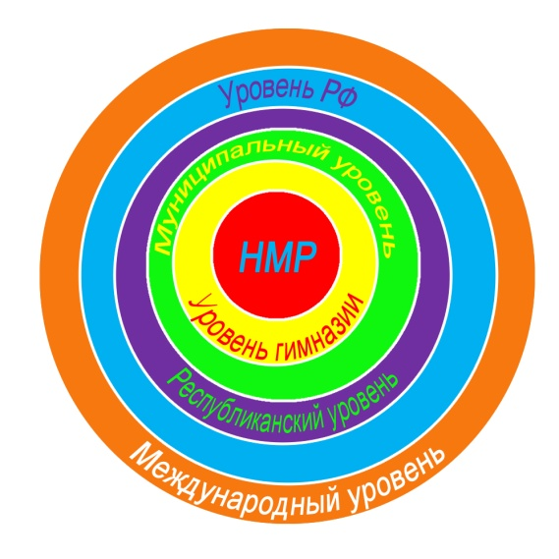
Уровень гимназии: школьные олимпиады, творческие конкурсы, творческие студии, предметные кружки, дополнительные образовательные услуги, второй иностранный язык, связь с ВУЗами, ДЮО «Казанская лига» (Парламент гимназии - Совет старшеклассников Great 8 и Совет гимназии, Школьная академия наук «Спектр» (ШАНС), Школа Ученого Зайца (ШУЗ), «Снежный десант», объединение экологов «Зеленая волна», творческая группа «Золотое перо», «Театр +», театр на татарском языке «Заман», два театра на английском языке «Dimond», «Экспериментальный театр 122», Театр здоровья, объединение краеведов «Искатели», Школа волонтеров «Грата», объединение «Олимпийский резерв», интеллектуальный клуб «Крепкий орешек», дискуссионный клуб «Диск), профильные смены в летнем лагере «Зайка моя» и в зимнем лагере «Английский для всех».
Результативность участия в профессиональных конкурсах и грантах
Муниципальный уровень: НПК им. К.Д.Ушинского, Хади Атласи, «Английский для всех», ЦВР Московского района, Дом туриста, образовательный центр «Ресурс», школа молодого учителя, математические бои среди школ г.Казани, городская олимпиада по информатике на татарском языке и другие.
Республиканский уровень: НПК им. Н.И.Лобачевского, Л.Н.Толстого, предметные олимпиады, конкурс «Зирәк тиен», математические турниры для школьников им. Нордена, Широкова, участие в профильных сменах по программе IT-Jump (лагерь «Байтик»).
Уровень РФ: ИнтерБридж, НПК «Национальное достояние», On-line конференции, предметные олимпиады, Российский заочный конкурс «Познание и творчество», математический турнир им. А.Н.Колмогорова, Летняя школа информатики «Комбинаторная математика и теория алгоритмов», летняя компьютерная школа, Московская олимпиада по информатике, Всероссийский командный турнир по программированию, региональный командный турнир по программированию (г.Киров), региональный командный турнир по программированию среди студентов и школьников ICL, студия творческого развития К.Хабенского.
Международный уровень: Фонд «ИнтеркультураAFS» (иностранные школьники в России), FLEX, сотрудничество с международными образовательными центрами «Знание-центр», WF, международная олимпиада по программированию (Болгария), международный театральный конкурс, международные предметные конкурсы («Русский медвежонок», «Кенгуру», «Британский бульдог», «Инфознайка», «КИТ», «ЧИП (человек и природа»), международная олимпиада «Эрудиты планеты», международная научно-практическая конференция «Современные информационные технологии и IT-образование».

Расширение образовательного пространства гимназии
Продолжая традиции российской гимназии, педагогический коллектив разработал систему видов деятельности, направленных на всестороннее развитие гимназистов. С этой целью спланированы способы расширения образовательного пространства гимназии. К ним относятся:
- организация и проведение профильных смен в каникулярное время;
- изучение второго иностранного языка (французский, немецкий, испанский, арабский, японский, китайский языки);
- организация языковых стажировок учащихся в англоговорящих странах;
- сотрудничество с отечественными образовательными компаниями (ITec, OptimaStudy, Знание – Центр);
- EF – тестирование учащихся;
- участие в международной образовательной программе Фонда «Интеркультура» (AFS-Иностранные школьники в России);
- участие в международных конкурсах на знание английского языка (FLEX, EF).
Государственно-общественная оценка качества образования
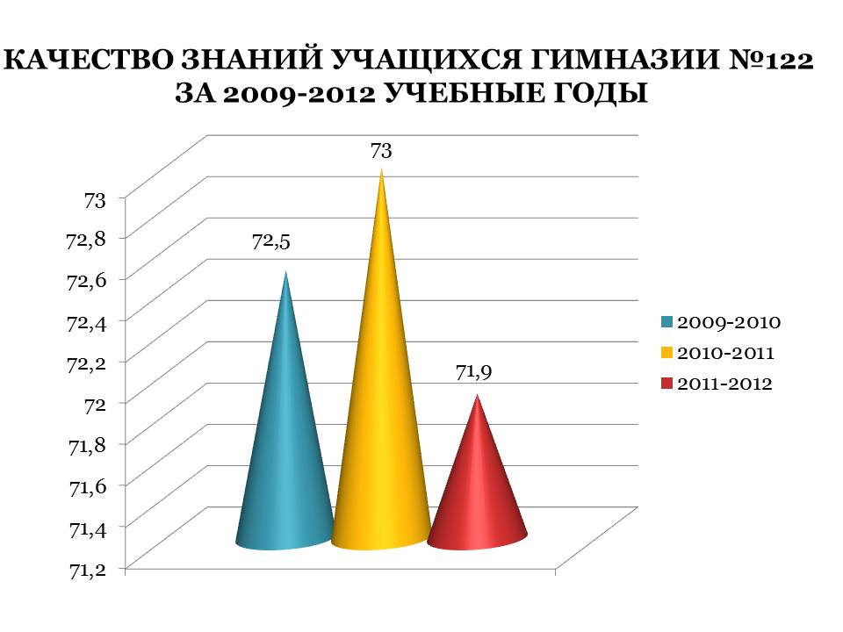 |  | 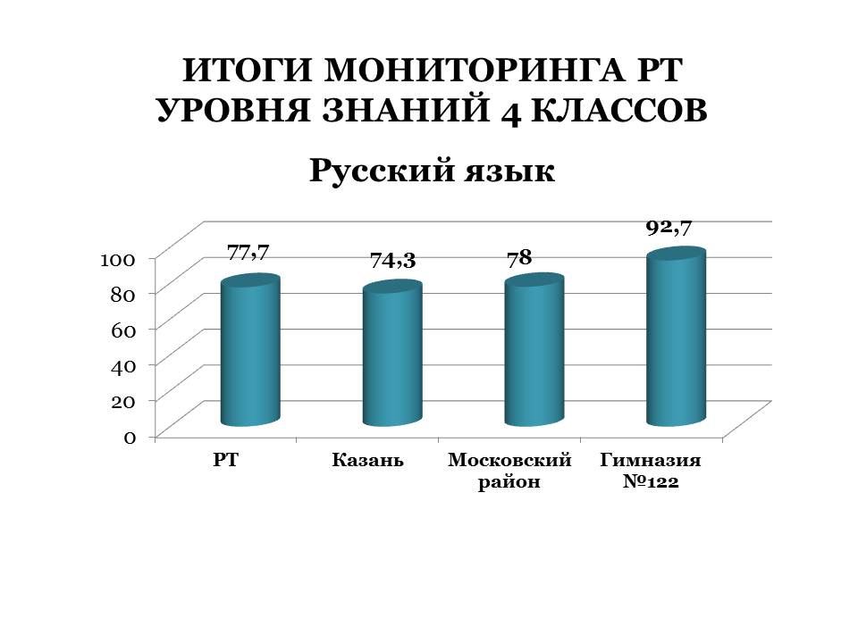
 |  |  | Итоги учатия в олимпиадах

Достижения учителей
Результативность участия педагогов в профессиональных конкурсах различных уровней
Грант «Лучший директор» Тигина О.А. (2011, 2012,2014 г.)
Грант «Лучший учитель ИКТ» – Зарезнова Е. Г. (2012 г.)
Грант «Наш новый учитель» – Корнийченко В.В., Волкова Е.И. (2012 г.)
«Алгарыш» – 2 учителя английского языка: Абдуллаева Т. И., Макарова Е. В. (2012 г.)
Крайнова О.Н. – обладатель гранта «Учитель – Казанскому медицинскому университету» (2011 г.)
Ярулина Л.А. - обладатель гранта «Учитель-исследователь» по направлению «Внедрение инновационной научной разработки в педагогическую практику» (2011 г.)
Грант "Наш лучший учитель" 18 учителей (2013 г.)
Грант "Наш лучший учитель"21 учитель (2014 г.)

Критериями оценки деятельности методической службы гимназии являются:
- критерий качества;
- критерий эффективности;
- критерий мотивации (удовлетворенность деятельностью МСГ).

Имеющиеся проблемы и способы их преодоления
№№ | Проблема | Способ преодоления
1 | Замкнутость некоторых учителей – предметников в рамках только своего предмета | Создание проблемных групп, изучающих метапредметные технологии и пути их применения в учебно-воспитательном процессе
2 | Невысокая мотивация отдельных учителей к использованию современных педагогических и ИКТ технологий в учебно-воспитательном процессе | Создание условий для осознания каждым учителем необходимости внедрения в учебно – воспитательный процесс современных педагогических технологий
3 | Психологическая пассивность ряда учителей в освоении стандартов нового поколения | Психологическая поддержка и методическая помощь в изучении и применении стандартов нового поколения

Перспективы развития МСГ
- Реализация методической темы гимназии «Проектирование образовательной среды гимназии для одаренных учащихся»;
- выполнение государственного заказа, введение ФГОС ООО;
- совершенствование исследовательской и инновационной культуры учителя;
- внедрение передового педагогического опыта, призванного на всероссийском уровне;
- создание методических условий инновационной деятельности;
- формирование современного стиля педагогического мышления учителей гимназии;
- совершенствование системы взаимодействия гимназии и социума;
- создание многоуровневой интегрированной в социальную сферу образовательной среды;
- использование современных технологий мониторинговых исследований для проведения экспертизы эффективности деятельности гимназии;
- совершенствование развитой системы дополнительных образовательных услуг, удовлетворяющей запросы учащихся и их родителей;
- поддержка имиджа гимназии на рынке образования.

